Pressmeddelande 2017-08-22

RiTherm 6.4 - uppdaterad mjukvara för
optimerad kylning av apparatskåp
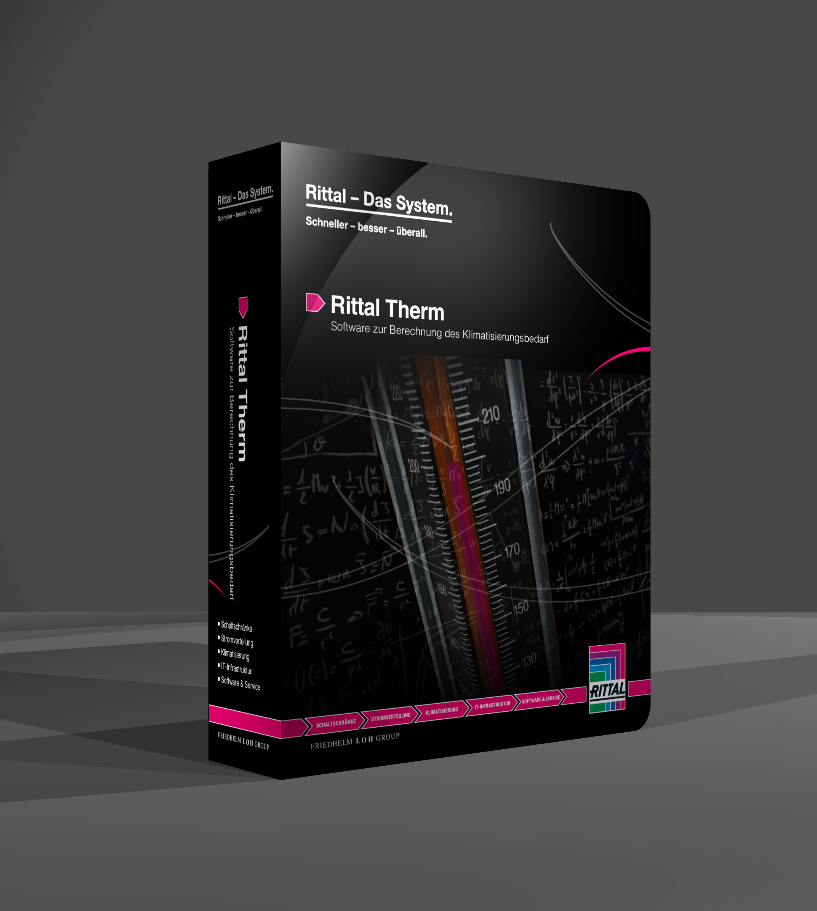
Rittal kommer nu med RiTherm version 6.4, en mjukvara för optimerad kylning av apparatskåp.
- RiTherm gör avancerade beräkningar av värmeförlusterna, vilket innebär att de går att se för varje kapsling och även som summan av värmeförlusterna. Detta möjliggör en bättre placering för klimatkontrollösningarna. Användaren kan snabbt få fram hur kylkomponenter som kylaggregat och filterfläktar ska dimensioneras, säger Göran Bjelk, Product Manager Climate Control på Rittal Scandinavian.
Detaljerad dokumentation
När beräkningen är klar ger mjukvaran detaljerad dokumentation som kan skrivas ut direkt eller sparas på datorn. Det ger maximal säkerhet vid beräkning av kylkomponenter. Alla beräkningar stödjer sig på uppgifter enligt IEC/TR3 60890 AMD 1 och DIN 3168 för apparatskåpskylaggregat.
Ny version
RiTherm finns nu tillgänglig i version 6.4, som online med förbättrad inloggningsfunktion och som offline. Den senare har bland annat en förbättrad import- och exportfunktion för projekt och värmeförluster samt en förbättring av beräkningen för temperaturhöjning enligt
DIN 61439. Den integrerar också nya värmeförlustkomponenter samt har en uppdaterad databas med klimatkontrollprodukter och tillbehör.

RiTherm finns tillgänglig för kostnadsfri nedladdning på www.rittal.se.

För ytterligare information kontakta:
Göran Bjelk, Scandinavian Product Manager Climate Control
Telefon 0431-44 26 74, Mobil 070-390 08 90, e-post: goran.bjelk@rittal.se

Rittal, som ingår i den tyska koncernen Friedhelm Loh Group är världsledande inom apparatskåpssystem för industriautomation och fysisk IT-säkerhet. På Rittal i skandinavien hanterar 120 medarbetare 5000 artiklar och 6000 kunder. Dessa betjänas från svenska huvudkontoret i Ängelholm, kontoren i Stockholm, Göteborg samt från de norska och danska kontoren i Ski och Köpenhamn. Omsättningen 2016 uppgick till drygt 580 MSEK.

